Коммунальное государственное учреждение «Общеобразовательная школа имени Героя Советского Союза, Халық Қаһарманы С.Нурмагамбетова, села Енбек отдела образования по Аккольскому району управления образования Акмолинской области»
№ | Фото | Ф.И.О. | Образование | Должность | Стаж |  |  | Категория
 |  |  |  |  | лет | мес | дней
1 | 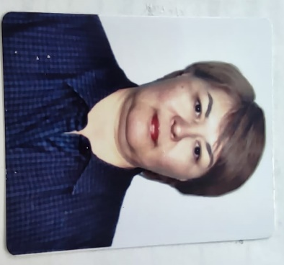 | Сыздыкова Сауле Курмановна | Высшее  Акмолинский университет имени С. Сейфуллина  Окончила 1999 г.  ЖБ 0050869 | Учитель начальных классов | 32 | 3 | 12 | Педагог-исследователь
2 | 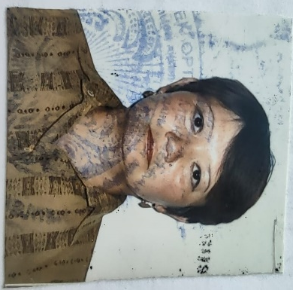 | Смагулова Баян Оразаковна | Высшее  Кокшетауский университет  Окончила 2007 г.  ЖБ 0010491 | Учитель начальных классов | 41 | 9 | 21 | Педагог-эксперт
3 | 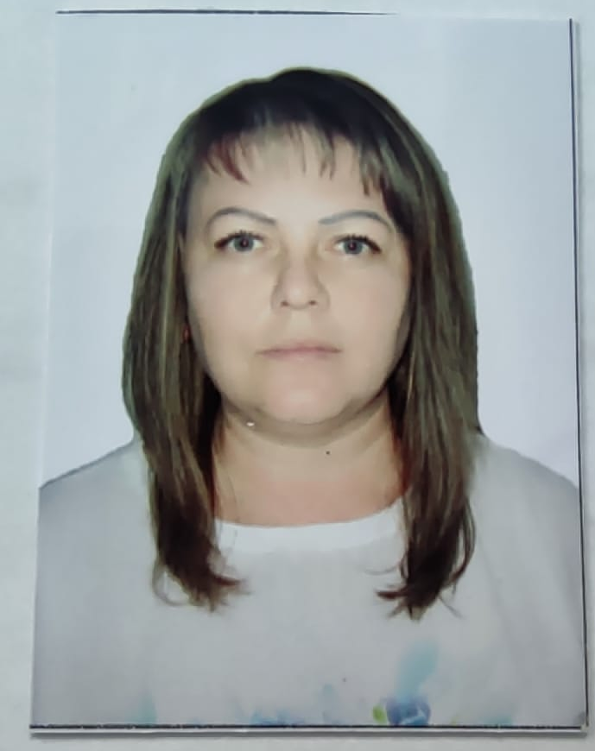 | Тухель Елена Александровна | Высшее  Кокшетауский университет  Окончила 2007 г.  АЖБ 0008709 | Учитель начальных классов | 8 | 0 | 9 | Педагог-модератор
4 | 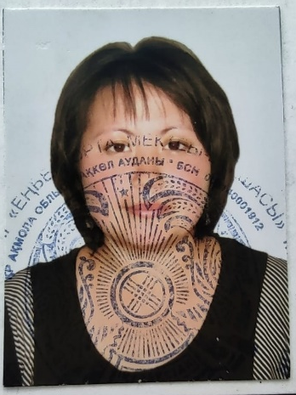 | Амренова Алтынай Алтынбековна | Высшее  Академия «Кокше»  Окончила 2013 г.  ЖБ 0548053 | Учитель начальных классов | 10 | 7 | 29 | Категория «Педагог»
5 | 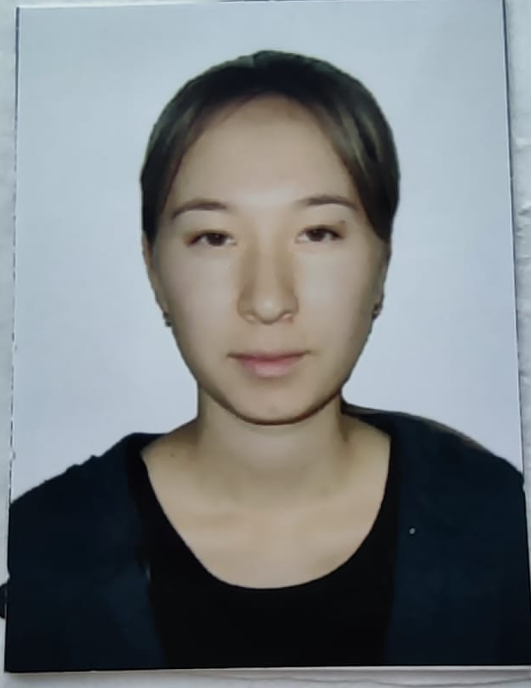 | Мауль Жанна Викторовна | Высшее  Кокшетауский университет имени Абая Мырзахметова  Окончила 2018 г.  ЖБ 1293797 | Учитель начальных классов | 5 | 0 | 1 | Педагог-эксперт
6 | 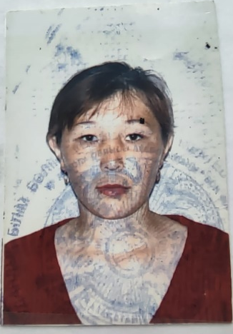 | Арыкбаева Гульмира Ерденовна | Высшее  Кокшетауский университет  Окончила 2005 г.  ЖБ 0557171 | Заместитель директора по ВР | 23 | 0 | 7 | Без категории
 |  |  |  | Учитель начальных классов
 |  |  |  |  |  |  |  | Педагог-эксперт
7 | 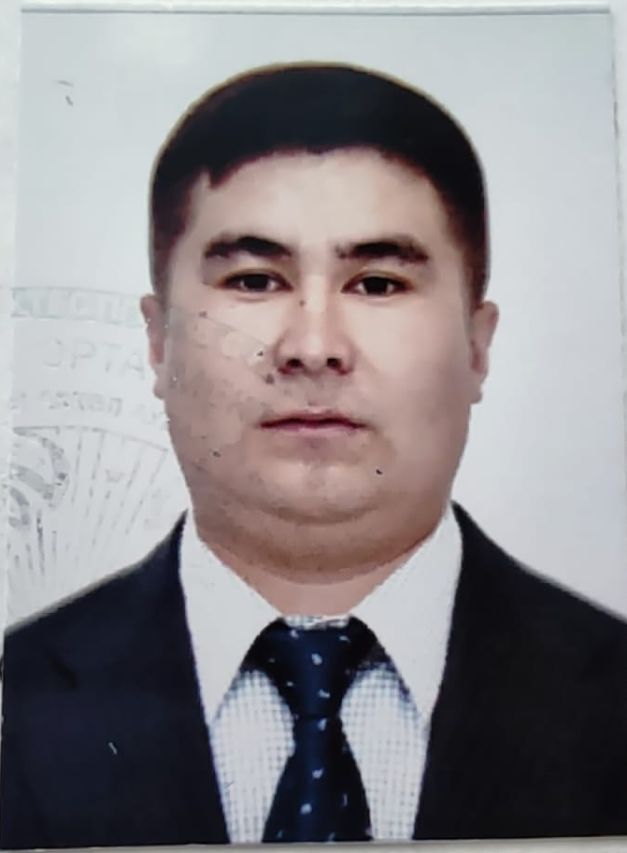 | Дүйсембай Еркебұлан Жетпісбекұлы | Высшее  Евразийский национальный университет им. Л.Н.Гумилева  Окончил 2016 г.  ЖБ 1101502 | Заместитель директора по УВР | 6 | 0 | 0 | Без категории
 |  |  |  | Учитель казахского языка |  |  |  | Педагог-эксперт
8 | 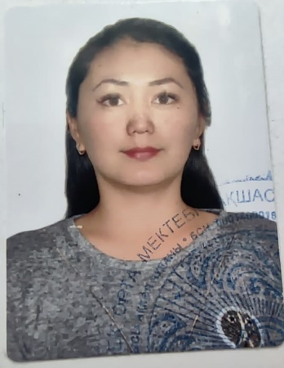 | Дүйсембай Балауса Дулатқызы | Высшее  Государственный цниверситет имени Шакарима г. Семей  Окончила 2016 г.  ЖБ 0119547 | Учитель казахского языка | 6 | 10 | 29 | Педагог-эксперт
9 | 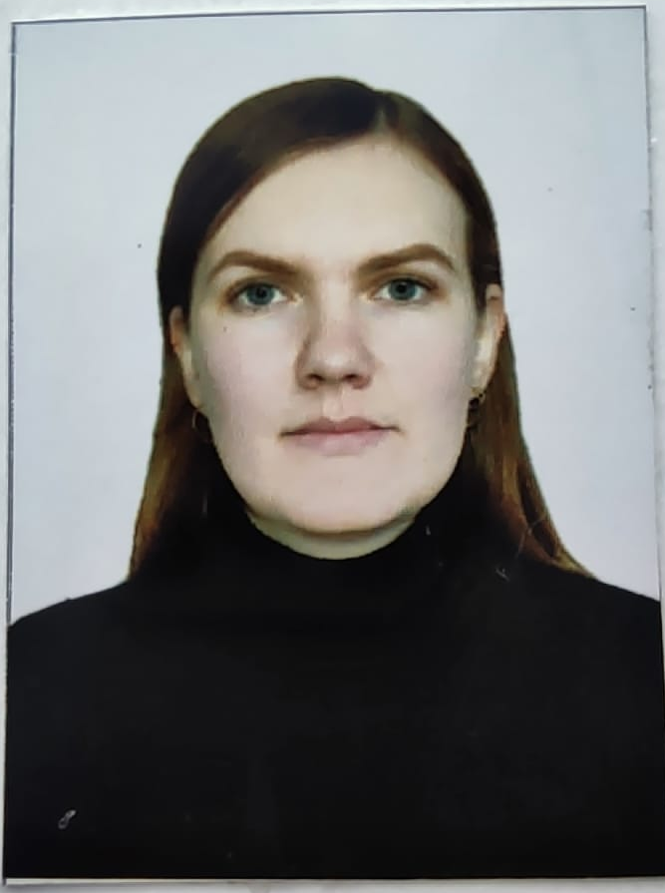 | Дахневич Маргарита Александровна | Высшее  Северо-Казахстанский государственный университет имени Манаша Козыбаева  Окончила 2019 г.  ЖБ 1463442 | Учитель английского языка | 2 | 7 | 10 | Без категории
10 | 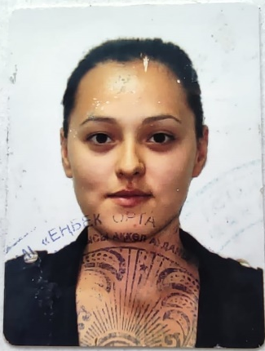 | Наурызбай Дана | Высшее  Евразийский гуманитарный институт  Окончила 2019 г.  ЖБ 1130734 | Учитель английского языка | 6 | 0 | 1 | Без категории
11 | 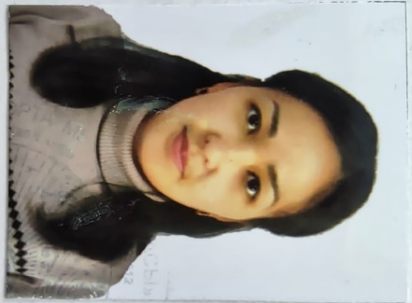 | Шайхатова Руфина Сапаровна | Высшее  Павлодарский государственный педагогический институт  Окончила 2014 г.  ЖБ 0759640 | Заместитель директора по НМР | 8 | 8 | 27 | Без категории
 |  |  |  | Учитель русского языка и литературы |  |  |  | Педагог-эксперт
12 | 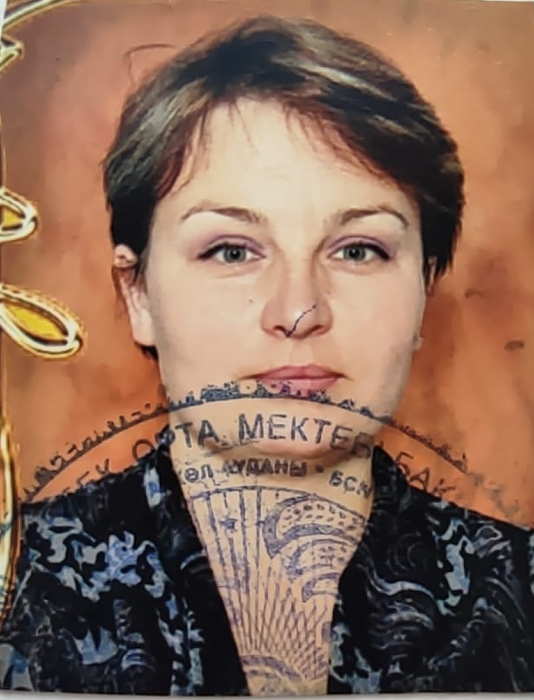 | Актанова Светлана Анатольевна | Высшее  Кокшетауский институт экономики и менеджмента  Окончила 2009 г.  ЖБ 0022345  Сертификат КЦППК Учитель информатики – 450 а.ч.  №СО-090001 от 10.08.2018 | Заместитель директора по УВР | 17 | 0 | 0 | 3 категория заместителя директора
 |  |  |  | Учитель информатики |  |  |  | Без категории
13 | 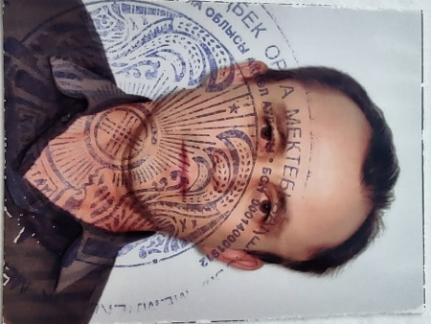 | Сыздыков Ескендир Капашевич | Высшее  Кокшетауский государственный университет имени Ш. Уалиханова  Окончил 2009 г.  ЖБ 0286984 | Учитель математики | 30 | 2 | 6 | Без категории
 |  |  | Высшее  Сертификат КЦППК Учитель физики – 450 а.ч.  №СО-10001 от 10.08.2018 | Учитель физики |  |  |  | Без категории
14 | 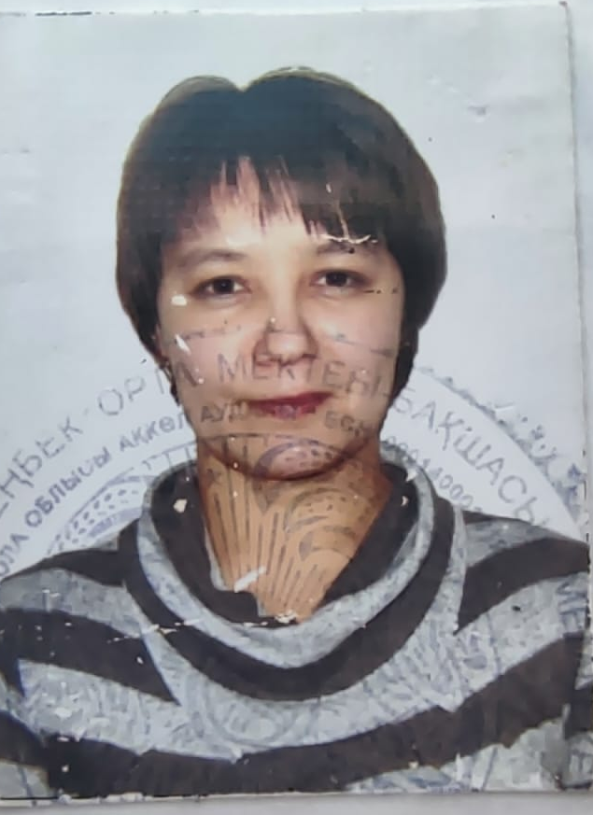 | Мамунова Бакытжамал Темирбековна | Высшее  Евразийский государственный университет им. Л.Н.Гумилева  Окончила 2001 г.  ЖБ 0230085 | Заместитель директора по НМР  Учитель математики | 22 | 0 | 0 | Педагог-эксперт
15 | 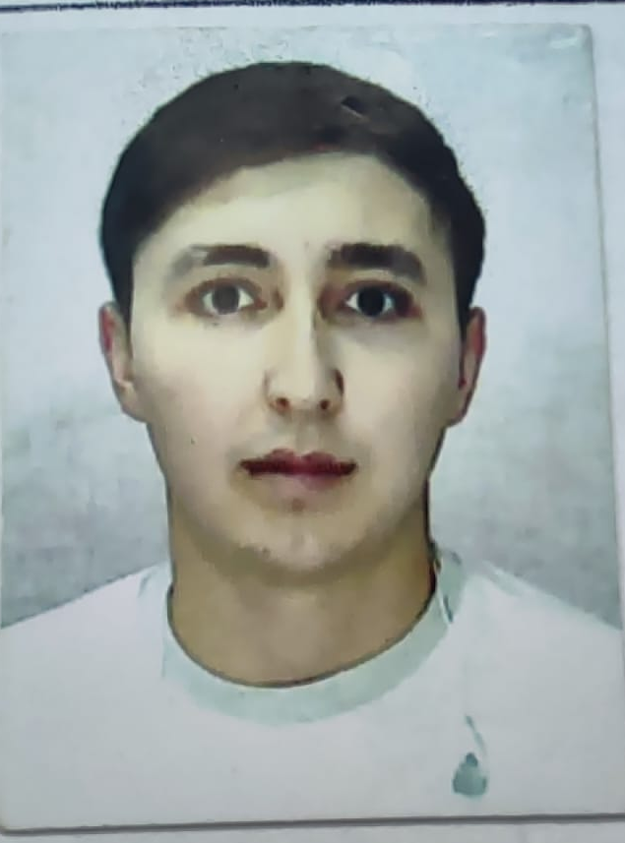 | Кельдешов Ерден Шингысович | Высшее  Кокшетауский государственный университет имени Ш. Уалиханова  Окончил 2021 г.  BD 00016845288 | Учитель химии | 2 | 0 | 1 | Без категории
 |  |  | Сертификат переподготовки  CPR 00022458014  От 11.07.2022 г. | Учитель биологии |  |  |  | Без категории
16 | 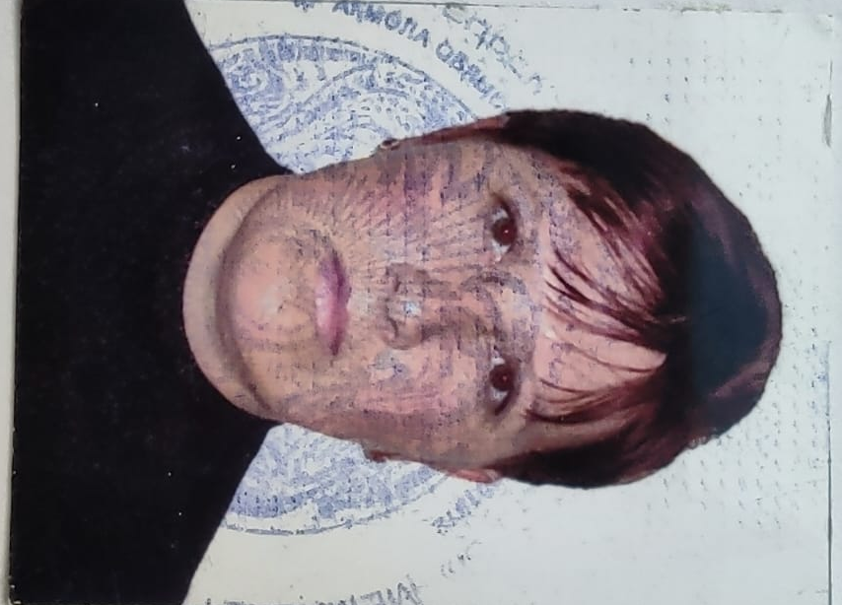 | Чубарова Нина Борисовна | Высшее  Кокшетауский государственный университет имени Ш. Уалиханова  Окончила 2019 г.  ЖБ 1467119 | Учитель географии | 9 | 5 | 17 | Без категории
 |  |  | Высшее  Кокшетауский государственный университет имени Ш. Уалиханова  Окончила 2012 г.  ЖБ 0262359 | Учитель биологии |  |  |  | Категория «Педагог»
17 | 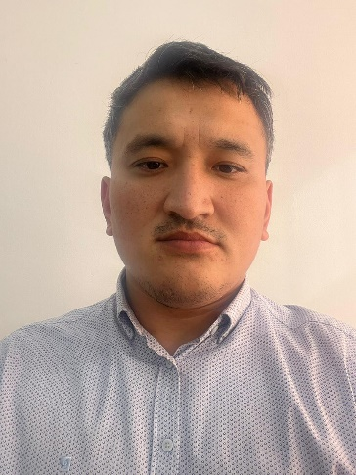 | Мейрамбек Ерканат Мейрамбекович | Высшее  Казахстанский агротехнический университет имени Сакена Сейфуллина  Окончила 2015 г.  ЖБ 0916559  Сертификат КЦППК Учитель географии – 450 а.ч. | Директор школы. | 8 | 0 | 1 | Без категории
 |  |  |  | Учитель географии |  |  |  | Педагог-модератор
18 | 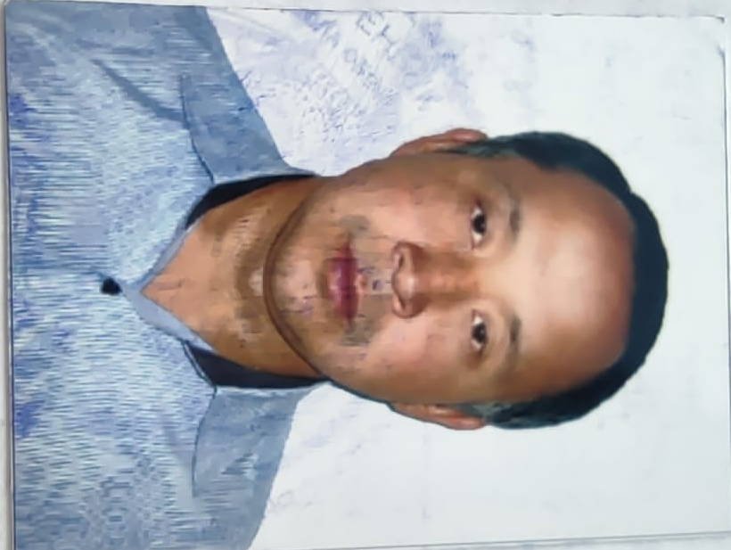 | Нурмагамбетов Акылбек Ермакович | Высшее  Евразийский национальный университет им. Л.Н.Гумилева  Окончил 2003 г.  ЖБ 0051256 | Учитель истории | 21 | 5 | 0 | Педагог-модератор
19 | 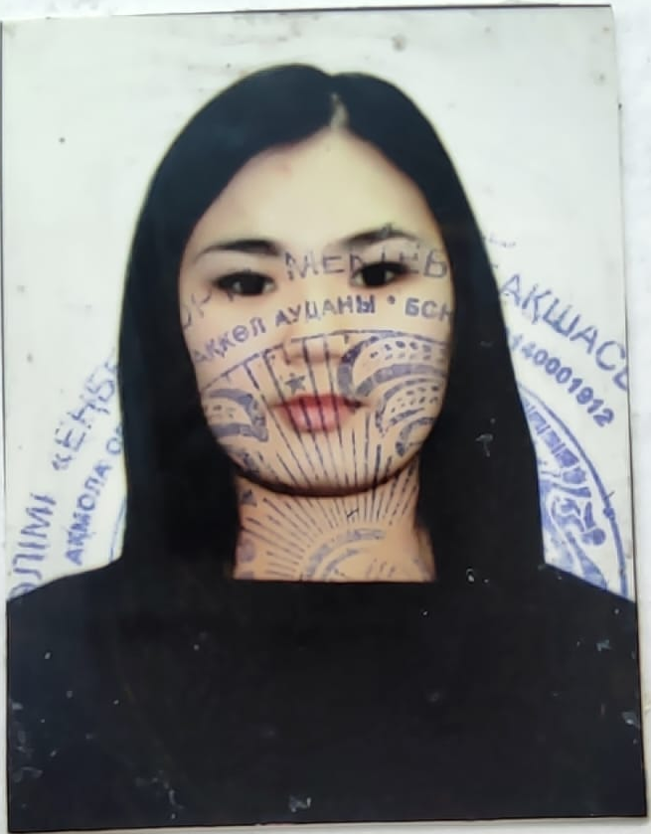 | Исмагамбетова Гульжансара Касеновна | Высшее  Министерство образования и науки Республики Казахстан Казахстанский центр переподготовки и повышения квалификации  Окончила 2018 г.  СО 040004 | Учитель технологии | 9 | 5 | 19 | Без категории
 |  |  | Высшее  Академия «Кокше»  Окончила 2016 г.  ЖБ 1002631 | Учитель истории |  |  |  | Педагог-модератор
20 | 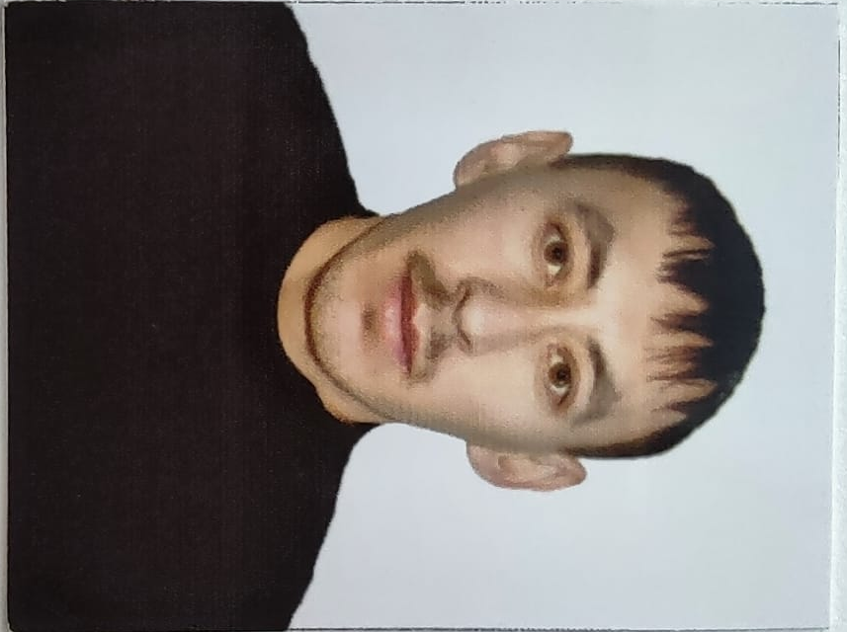 | Сыздыков Рашид Салимжанович | Высшее  Международный Таразский инновационный институт  Окончил 2022 г.  BD 00017047772 | Учитель физической культуры | 3 | 5 | 0 | Без категории
21 | 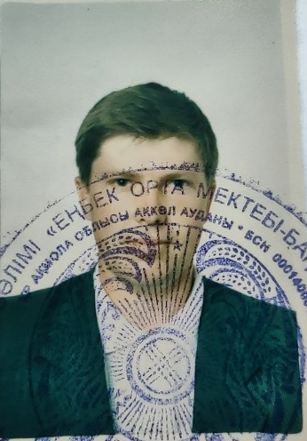 | Андрусюк Александр Михайлович | Высшее  Кокшетауский университет  Окончила 2010 г.  ЖБ 0141813 | Учитель физической культуры | 30 | 10 | 3 | Педагог-исследователь
22 | 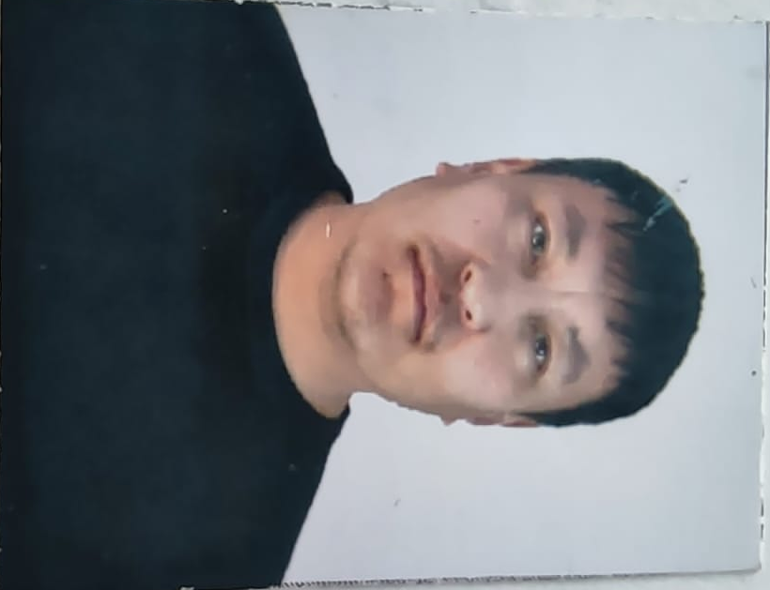 | Сетерхан Ерқанат | Высшее  Карагандинский государственный университет им. академика Е.А. Букетова  Окончил 2006 г.  ЖБ 0712617  Сертификат переподготовки  №CO-16001  от 27.07.2018 | Организатор-преподаватель НВП | 6 | 9 | 25 | Педагог-модератор
23 | 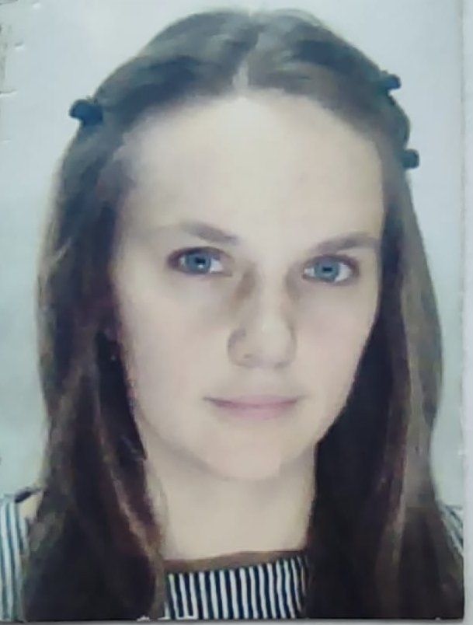 | Кельдешова Ольга Викторовна | Высшее  Кокшетауский государственный университет имени Ш. Уалиханова  Окончила 2016 г.  ЖБ 0113597 | Учитель русского языка и литературы | 4 | 11 | 19 | Педагог-модератор
24 | 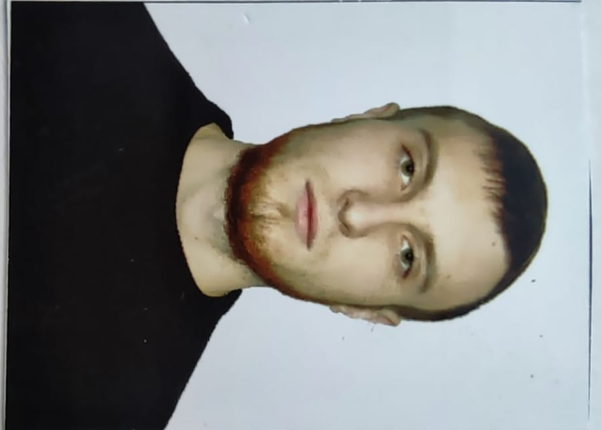 | Штайн Роман Евгеньевич | Высшее  Омский государственный университет путей сообщения  Окончил 2021г.  Регистрационный номер 49219  Институт непрерывного образования Кокшетауского университета имени Ш. Уалиханова  Сертификат переподготовки  Учитель физики – 40 кредитов.  Номер сертификата: №981103351228  Регистрационный номер: №2536  Дата выдачи: 17.07.2023 | Учитель физики | 0 | 0 | 0 | Без категории
 |  |  | Сертификат переподготовки Учитель художественного труда - 512 часов.  КБ 0975068  Дата выдачи 29.08.2023 | Учитель технологии |  |  |  | Без категории
25 | 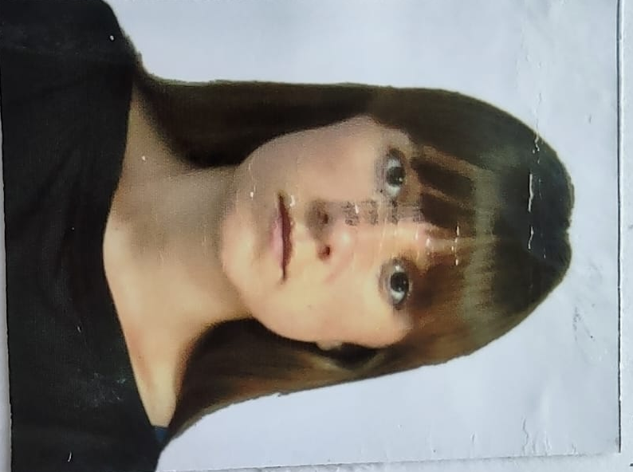 | Мукамел Надежда Александровна | Высшее  Кокшетауский университет имени Абая Мырзахметова  Окончила 2022 г.  BD-00022417682 | Учитель начальных классов | 5 | 0 | 1 | Педагог-модератор
26 | 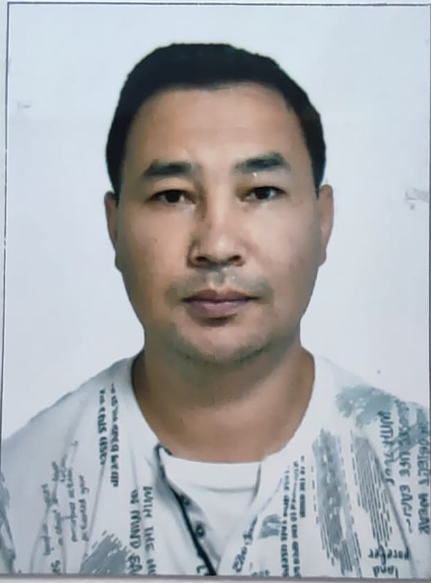 | Каиров Азамат Жантаевич | Высшее  Павлодарский государственный университет  Окончил 2018 г.  ЖБ-Б 1164835 | Учитель музыкиа | 2 | 3 | 12 | Без категории
27 |  | Қабдылқарапова Інкәр Дулатқызы | Высшее  Alikhan Bokeikhan University  Окончила 2023 г.  BD 00014222135 | Учитель казахского языка и литературы | 0 | 11 | 9 | Без категории
28 |  | Қабдылқарапов Болатхан Серікханұлы | Высшее  Казахский гуманитарно-юридический инновационный университет  Окончил 2020 г.  ЖБ-Б 1581479 | Учитель истории | 1 | 9 | 8 | Без категории
29 |  | Каримова Эльвира Сакеновна | Высшее  Евразийский национальный университет имении А.Н. Гумилева  Окончила 2022  BD 00018118485 | Учитель математики | 0 | 0 | 0 | Без категории
30 | 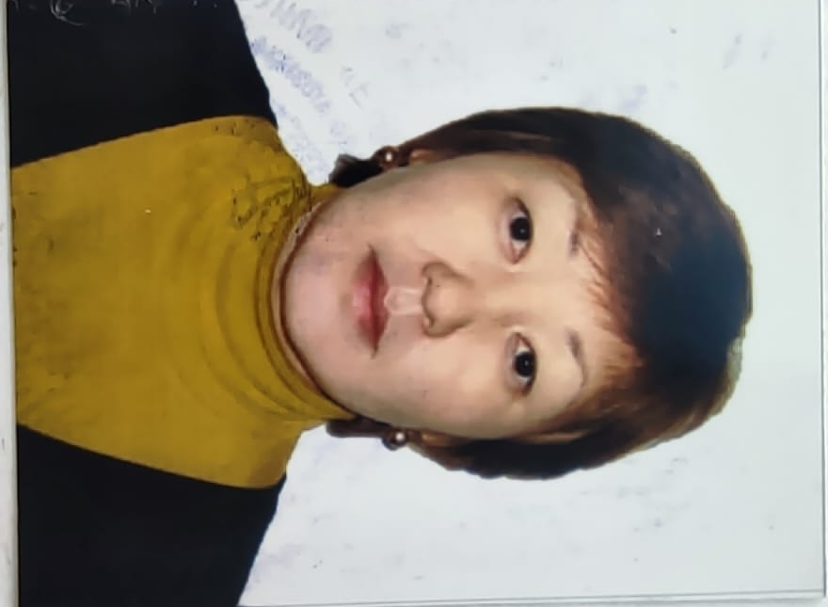 | Смагулова Бибигуль Каировна | Высшее  Кокшетауский университет  Окончила 2006 г.  ЖБ 0719477 | Педагог-психолог | 33 | 0 | 16 | Педагог-исследователь
 |  |  | Высшее  Павлодарский педагогический университет  Окончила 2022  BD 00022009229 | Социальный педагог |  |  |  | Без категории

